|  |  |  |
| --- | --- | --- |
| Dokumentacja projektu | | **AI1** |
| **Autor** | Eliza Tworkowska (119003), Oskar Paśko (117987) | **Ocena** |
| **Kierunek, rok** | Informatyka i Ekonometria, II rok, st. stacjonarne (3,5-l) |  |
| **Temat projektu** | Serwis naprawy telefonów |

Spis Treści

Wstęp 2

Narzędzia i technologie 2

Język programowania 3

Framework 3

Baza Danych 3

Front-end 3

Środowisko programistyczne 3

Baza Danych 3

Schemat ERD bazy danych 3

Opis bazy danych 4

1. Tabela "record_client": 4

2. Tabela "record_record": 4

3. Tabela "record_service": 4

4. Tabela "record_location": 4

5. Tabela "record_posn": 5

6. Tabela "record_employee": 5

7. Tabela "record_client_user_permissions": 5

8. Tabela "auth_permission": 5

9. Tabela "auth_group_permissions": 5

10. Tabela "auth_group": 6

11. Tabela "record_client_groups": 6

12. Tabela "django_content_type": 6

13. Tabela "django_admin_log": 6

Relacje w modelach 7

Migracje 7

Projekt GUI 8

Uruchomienie aplikacji 9

Funckjonalności aplikacji 10

Rejestracja 10

# Wstęp

Projekt serwisu naprawy telefonów oparty jest na frameworku Django, który zapewnia wydajność, skalowalność i bezpieczeństwo. Serwis ma na celu umożliwienie klientom łatwego dostępu do informacji o firmie oraz cenach napraw, a także zapewnia możliwość tworzenia nowych kont klientów, logowania się, monitorowania statusu napraw oraz składania nowych zleceń. Ponadto, klienci mają możliwość zarządzania swoimi danymi osobowymi.

Opis funkcjonalności:

1. Główna strona:
   * Wyświetla podstawowe informacje o firmie, takie jak historia, misja i wartości.
   * Zapewnia nawigację do innych sekcji serwisu.
2. Strona z cenami napraw:
   * Wyświetla pełną listę dostępnych usług naprawy wraz z ich cenami.
   * Umożliwia klientom łatwe porównanie cen i wybór odpowiedniej usługi.
3. Rejestracja i logowanie:
   * Klienci mogą utworzyć nowe konto poprzez wypełnienie formularza rejestracyjnego.
   * Istniejący klienci mogą zalogować się, używając swojego adresu e-mail i hasła.
4. Panel klienta:
   * Zalogowani klienci mają dostęp do swojego panelu klienta, gdzie mogą zarządzać swoim kontem.
   * Pozwala klientom na podgląd statusu swoich napraw, takich jak "w trakcie naprawy" lub "gotowe do odbioru".
5. Zarządzanie danymi osobowymi:
   * Klienci mają możliwość edycji swoich danych osobowych, takich jak adres, numer telefonu itp.
   * Pozwala klientom zmieniać hasło dostępu do swojego konta.

# Narzędzia i technologie

Projekt wykorzystuje następujące technologie i narzędzia:

## Język programowania

* Python (3.11.3): język programowania wysokiego poziomu ogólnego przeznaczenia. Strona <https://www.python.org/>

## Framework

* Django (4.0.2): darmowy i otwarty framework przeznaczony do tworzenia aplikacji internetowych, napisany w Pythonie. ([https://www.djangoproject.com](https://www.djangoproject.com/)/)

## Baza Danych

* SQLite: otwartoźródłowy system zarządzania relacyjną bazą danych oraz biblioteka C implementująca taki system, obsługująca SQL. (<https://www.sqlite.org/index.html>)

## Front-end

* Bootstrap: To framework CSS ułatwiający tworzenie responsywnego i atrakcyjnego interfejsu. Najnowsza wersja to 5.3 (<https://getbootstrap.com/>)

## Środowisko programistyczne

* Visual Studio Code – darmowy edytor kodu źródłowego z kolorowaniem składni dla wielu języków, stworzony przez Microsoft, o otwartym kodzie źródłowym

# Baza Danych

## Schemat ERD bazy danych

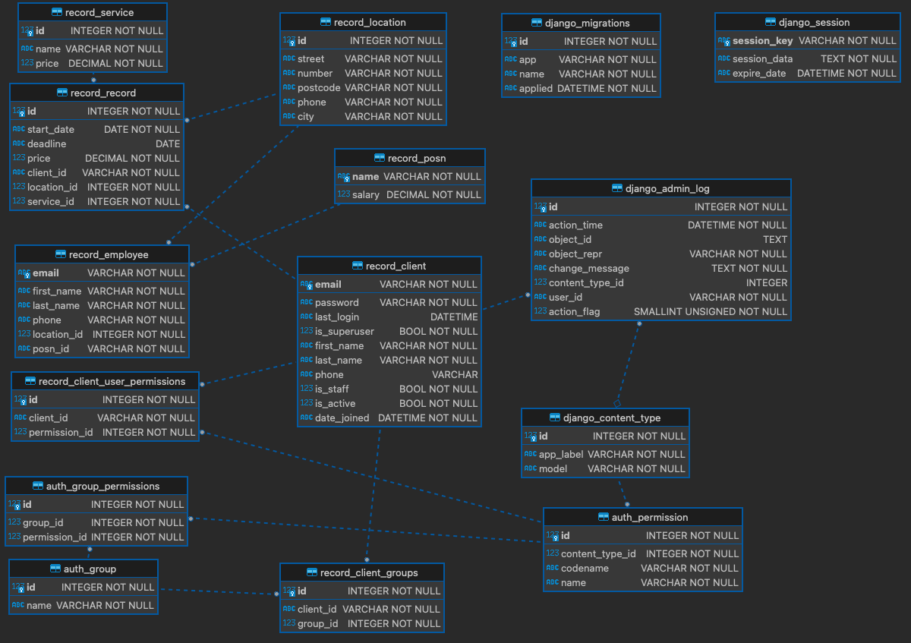

## Opis bazy danych

Baza danych jest połączeniem bazy danych aplikacji i domyślnej bazy danych Django, generowaną automatycznie przy starcie projektu.

## 1. Tabela "record_client":

Przechowuje informacje o klientach serwisu, takie jak adres e-mail, hasło, dane osobowe, numer telefonu i datę rejestracji.

* email (klucz główny, varchar not null)
* password (varchar not null)
* last_login (Datetime)
* is_superuser (bool not null)
* first_name (varchar not null)
* last_name (varchar not null)
* phone (varchar)
* is_staff (bool not null)
* is_active (bool not null)
* date_joined (datetime not null)

## 2. Tabela "record_record":

Zawiera informacje o poszczególnych naprawach telefonów, takie jak data rozpoczęcia, termin wykonania, koszt, identyfikator klienta, lokalizację naprawy i usługę, którą trzeba wykonać. Klucze obce łączą tę tabelę z tabelami "record_client", "record_location" i "record_service".

* id (integer not null)
* start_date (date not null)
* deadline (date)
* price (decimal not null)
* client_id (varchar not null, klucz obcy do "record_client")
* location_id (integer not null, klucz obcy do "record_location")
* service_id (integer not null, klucz obcy do "record_service")

## 3. Tabela "record_service":

Przechowuje informacje o usługach naprawy dostępnych w serwisie, takie jak nazwa usługi i jej cena.

* id (integer not null)
* name (varchar not null)
* price (decimal not null)

## 4. Tabela "record_location":

Zawiera dane o lokalizacjach serwisu naprawy telefonów, takie jak ulica, numer, kod pocztowy, numer telefonu i miasto.

* id (integer not null)
* street (varchar not null)
* number (varchar not null)
* postcode (varchar not null)
* phone (varchar not null)
* city (varchar not null)

## 5. Tabela "record_posn":

Przechowuje informacje o stanowiskach w firmie, takie jak nazwa stanowiska i wynagrodzenie.

* name (varchar not null, klucz główny)
* salary (Decimal not null)

## 6. Tabela "record_employee":

Zawiera dane pracowników serwisu, takie jak adres e-mail, dane osobowe, numer telefonu, lokalizację w której pracują, i stanowisko, które zajmują. Klucze obce łączą tę tabelę z tabelami "record_location" i "record_posn".

* email (varchar not null, klucz główny)
* first_name (varchar not null)
* last_name (varchar not null)
* phone (varchar not null)
* location_id (integer not null, klucz obcy do "record_location")
* posn_id (varchar not null, klucz obcy do "record_posn")

## 7. Tabela "record_client_user_permissions":

Przechowuje informacje o uprawnieniach użytkowników klientów, takie jak identyfikator klienta i identyfikator uprawnienia. Klucze obce łączą tę tabelę z tabelami "record_client" i "auth_permission".

* id (integer not null, klucz główny)
* client_id (varchar not null, klucz obcy do "record_client")
* permission_id (integer not null, klucz obcy do "auth_permission")

## 8. Tabela "auth_permission":

Zawiera informacje o uprawnieniach w systemie uwierzytelniania Django, takie jak identyfikator typu zawartości, kod, nazwa i inne szczegóły.

* id (integer not null, klucz główny)
* content_type_id (integer not null)
* codename (varchar not null)
* name (varchar not null)

## 9. Tabela "auth_group_permissions":

Przechowuje informacje o przypisanych uprawnieniach do grup w systemie uwierzytelniania Django. Łączy klucze obce z tabelami "auth_group" i "auth_permission".

* id (integer not null, klucz główny)
* group_id (integer not null)
* permission_id (integer not null)

## 10. Tabela "auth_group":

Zawiera informacje o grupach użytkowników w systemie uwierzytelniania Django, takie jak nazwa grupy.

* id (integer not null, klucz główny)
* name (varchar not null)

## 11. Tabela "record_client_groups":

Przechowuje informacje o przypisanych grupach klientów w serwisie naprawy telefonów. Łączy klucze obce z tabelami "auth_group" i "record_client".

* id (integer not null, klucz główny)
* client_id (varchar not null, klucz obcy do "record_client")
* group_id (integer not null, klucz obcy do "auth_group")

## 12. Tabela "django_content_type":

Przechowuje informacje o typach zawartości w Django, takie jak etykieta aplikacji i nazwa modelu.

* id (integer not null, klucz główny)
* app_label (varchar not null)
* model (varchar not null)

## 13. Tabela "django_admin_log":

Zawiera logi działań w panelu administracyjnym Django, takie jak czas akcji, identyfikator obiektu, nazwa obiektu,

* id (integer not null, klucz główny)
* action_time (datetime not null)
* object_id (text)
* object_repr (varchar not null)
* change_message (text not null)
* content_type_id (integer)
* user_id (varchar not null)
* action_flag (smallint unsigned not null)

## Relacje w modelach

W naszej bazie danych występują następujące główne relacje:

1. Tabela "record_record" ma relacje typu One-To-Many z tabelami "record_client", "record_location" i "record_service". Oznacza to, że wiele rekordów napraw może być powiązanych z jednym klientem, jedną lokalizacją i jedną usługą naprawy.
2. Tabela "record_employee" ma relację typu One-To-Many z tabelą "record_location". Oznacza to, że wiele pracowników może być przypisanych do jednej lokalizacji.
3. Tabela "record_employee" ma również relację typu One-To-Many z tabelą "record_posn". Oznacza to, że wiele pracowników może mieć to samo stanowisko.
4. Tabela "record_client_user_permissions" ma relację typu One-To-Many z tabelą "record_client" i "auth_permission". Oznacza to, że jeden klient może mieć wiele przypisanych uprawnień.
5. Tabela "auth_group_permissions" ma relację typu One-To-Many z tabelami "auth_group" i "auth_permission". Oznacza to, że jedna grupa może mieć wiele przypisanych uprawnień.
6. Tabela "record_client_groups" ma relację typu One-To-Many z tabelami "auth_group" i "record_client". Oznacza to, że jeden klient może być przypisany do wielu grup, a jedna grupa może mieć wielu klientów.

Wszystkie te relacje są typu One-To-Many, co oznacza, że wiele rekordów z jednej strony relacji może być powiązanych z jednym rekordem z drugiej strony relacji.

## Migracje

Django generuje automatycznie migracje po wpisaniu komendy „py manage.py makemigrations” z zamodelowanej bazy w pliku model.py.

# Projekt GUI

# Uruchomienie aplikacji

Aby uruchomić aplikację należy wykonać następujące czynności:

1. Komputer musi mieć zainstalowany język Python i framework Django, menadżer pakietów PIP. By zainstalować Pythona ściągamy go z strony producenta, natomiast PIP powinien być zainstalowany domyślnie z Pythonem. Django następnie instalujemy poprzez komendę ‘pip install django’ w wierszu poleceń.
2. Upewniamy się czy Django jest zainstalowany poprzez komendę django-admin w wierszu poleceń
3. Pobierz oraz rozpakuj projekt
4. Otwieramy wiersz poleceń w folderze tego projektu tak żeby był tam plik manage.py
5. W wierszu poleceń wpisujemy „py manage.py runserver” co uruchamia serwer na adresie <http:///127.0.0.1:8000/>

Po wykonaniu tych wszystkich kroków będzie można swobodnie poruszać się i korzystać ze strony internetowej.

# Funckjonalności aplikacji

## Rejestracja

Nowy klient może się zarejestrować.

Próba kliknięcia przycisku rejestruj bez wpisania wymaganych danych spowoduje wyświetlenie się podpowiedzi.

Po udanej rejestracji zostajemy przekierowani na stronę główną.

## Logowanie

Przykładowe konta do logowania:

* test@test.com / TrudneHaslo
* jkowalski@cos.com / SlabeHaslo
* anowak@cos.com / WlasneHaslo

## CRUD Administrator

Dodawanie Pracownika

Edytowanie pracownika

Usuwanie pracownika

## Zarządzanie użytkownikami

